**Тема: Квест-игра**

**«Пойди туда, не знаю куда и найди то, не знаю что»**

**(подготовительная группа)**

**Цель:**

* Учить детей ориентироваться на территории детского сада. Способствовать укреплению дружеских взаимоотношений между детьми.
* Доставить детям радость и удовольствие от игр развивающей направленности.
* Поддерживать интерес к интеллектуальной деятельности, желание играть, проявлять настойчивость, целеустремленность, взаимопомощь.

**Задачи:**

* Привлекать детей к активному образу жизни.
* Воспитывать у детей чувство переживания за своих товарищей в играх, эстафетах и соревнованиях.
* Развивать творческие способности. взаимовыручку, умение прийти на помощь. ориентироваться на территории детского сада, выбирать направление маршрута.

**Коррекционные задачи:**

* Развивать у детей интерес к самостоятельному решению познавательных, творческих задач.
* Развивать логическое мышление.
* Воспитание ловкости, внимательности.

**Ход мероприятия**

**Воспитатель:** Ребята, сегодня мы совершим увлекательное путешествие!

Я предлагаю всем отправиться на поиски клада.  Хотите найти клад?

**Дети:** Да!

**Воспитатель:** Клад спрятан на территории детского сада. Чтобы его найти, необходимо выполнить много интересных и трудных заданий. Задания  находятся в бумажных самолетиках и спрятаны на участке детского сада в разных местах.  Вы готовы?

**Дети:** Готовы!

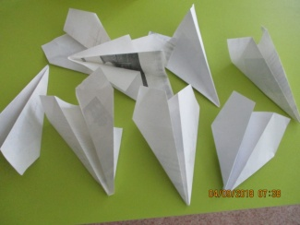

**Воспитатель:**У меня есть первый листочек с подсказкой, только сначала ответьте мне на вопросы:

- Вы знаете, что такое клад?

- Вы когда-нибудь искали клад?

- Зачем люди ищут клад?

**И так начинаем игру «Пойди туда, не знаю куда и найди то, не знаю что»**

**Читаю: -** Чтобы клад нам найти,

На участок придется пройти.

Там записку поискать,

Задание выполнить

И на другой этап попасть!

**Воспитатель:** Чтобы найти подсказку поиграем игру «Вода - суша», играть будем до тех пор, пока не найдем самолетик с заданием.

**Игра «Вода – суша».**   
Если ведущий говорит слово «вода» или название водоема, дети прыгают вперед, если «суша» или название части суши - прыгают назад.

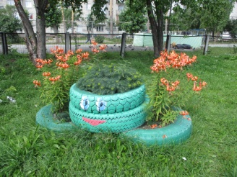

Рядом с лягушкой находят задание

**Достаю и читаю задание №1**

**Игра «Так-нетак»**

    Дети вы умеете хлопать? А топать? А вы внимательные? Сейчас я проверю!!!  Если вы со мной согласны, то вы кричите «ДА» и хлопаете. А если не согласны, то кричите «НЕТ» и топаете!

Караси в реке живут. (Хлопают)

На сосне грибы растут. (Топают)

Любит мишка сладкий мед. (Хлопают)

В поле едет пароход. (Топают)

Дождь прошел — остались лужи. (Хлопают)

Заяц с волком крепко дружит. (Топают)

Ночь пройдет — настанет день. (Хлопают)

Маме помогать вам лень. (Топают)

Праздник дружно проведете. (Хлопают)

И домой вы не пойдете. (Топают)

Нет рассеянных среди вас. (Хлопают)

Все внимательны у нас. (Хлопают)

**Воспитатель:** Молодцы, были внимательны! Отгадайте загадку и найдете следующее задание.

**Загадка**

Высокий очень этот зверь

И не войдет в квартиры дверь.

Его ты в гости не зови,

А лучше сам к нему сходи.

Он на участке у ребят

И вас увидеть всегда рад!

(жираф)

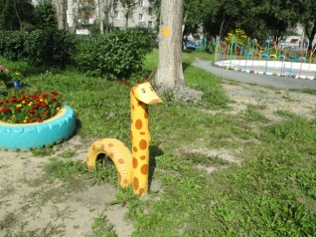

**Воспитатель:** Нашли подсказку? Что делать дальше?

**Задание №2**

Дети разворачивают самолетик, читают:

**Загадка**

Сам - металлический,

Мозг – электрический,

(Робот)

**Воспитатель:**Молодцы!Держите подсказку. (Даю конверт, в нем фотография скульптуры «Робот»

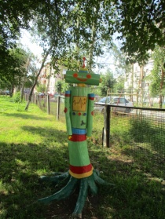

Надо на носочках подойти к нему и найти конверт с подсказкой

**Дети находят конверт, читаю задание.**

**Задание №3** Дети, быстро и правильно отвечайте  на загадки, будьте внимательны:

Быстрее всех, от страха,  
Несется …(не черепаха, а заяц).

 В теплой лужице своей  
 Громко квакал … (не воробей, а лягушонок).

 По горной круче проходил  
Обросший шерстью … (не крокодил, а баран).

 В чаще голову задрав,  
Воет с голоду… (не жираф, а волк).

 Как в автобусный салон  
Маме в сумку прыгнул … (не слон, а кенгуренок).

 Над лесом солнца луч потух,  
 Крадется царь зверей … (не петух, а лев).

 Все преграды одолев,  
Бьет копытом верный … (не лев, а конь).

 Сено хоботом берет  
Толстокожий … (слон, а не бегемот).

Хвост веером, на голове корона.  
Нет птицы краше, чем … (не ворона, а  павлин).

 Кто любит по ветвям носиться?  
 Конечно, рыжая … (не лисица, а белка).

 Простой вопрос для малышей:  
«Кого боится кот?» … (не мышей, а собак)

 Кто в малине знает толк?  
 Косолапый, бурый … (не волк, а медведь)

**Воспитатель:**Про кого была последняя загадка?

**Дети:** Про медведя1

**Воспитатель:** А у нас на участке есть медведь?

Даю задание бегом добежать до Скульптуры «Медведь»

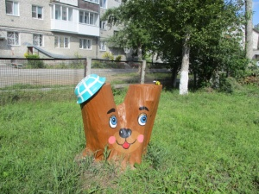

Игры-аттракционы: «Собери шишки» и «Сбей кеглю»

(Дети делятся на 2 команды. После игр команды ищут самолетик-подсказку. )

**Воспитатель**: С заданием справились, только на самолетике есть одна фотография, на ней домик расписной, надо его найти и тогда узнаем, что нам делать дальше и куда идти.

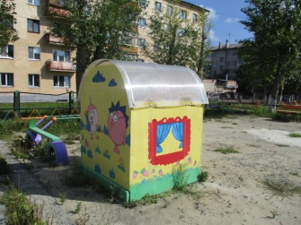

**Читаю четвертое  задание №3.**

**Игра «Угадай сказку по отрывку»**

Красна девица грустна —  
Приближается весна.  
Ей на солнце тяжко.  
Слезы льет, бедняжка.(«Снегурочка»)

А дорога — далека,  
А корзинка — нелегка.  
Сесть бы Мишке на пенек,  
Съесть бы вкусный пирожок.(«Маша и медведь»)

Нет ни речки, ни пруда.  
Где воды напиться?  
Очень вкусная вода  
В ямке от копытца.(«Сестрица Алёнушка и братец Иванушка»)

У отца был мальчик странный,  
Необычный, деревянный,  
На земле и под водой,  
Ищет ключик золотой,  
Всюду нос сует свой длинный...  
Кто же это?...(Буратино)

Толстяк живет на крыше,  
Летает он всех выше. (Карлсон)

Возле леса, на опушке  
Трое их живет в избушке.  
Там три стула и три кружки.  
Три кроватки, три подушки.  
Угадайте без подсказки,  
Кто герои этой сказки? (Три медведя)

Лечит маленьких детей,  
Лечит птичек и зверей,  
Сквозь очки свои глядит  
Добрый доктор ... (Айболит).

На сметане мешен,  
На окошке стужен,  
Круглый бок, румяный бок,  
Покатился ... (Колобок).

Она красива и мила,  
А имя ей от слова «зола».(Золушка)

Эти – двое из ларца,

Одинаковы с лица.

Назовите, из какой они сказки?

Где искать письмо другое,

Я секрет сейчас открою.

Там ищите вы сейчас,

Где двое из ларца стоят.

Все внимательно смотрите,

Ничего не пропустите

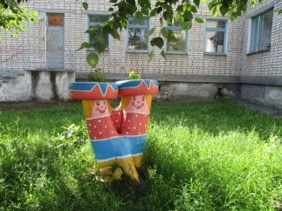

**Задание №4**

**Игра «Угадай песню»**

(Ведущий говорит любую строчку из песни, а дети говорят название песни и поют один куплет и припев)

* С голубого ручейка начинается река… (Улыбка)
* Метель ей пела песенку… (В лесу родилась елочка)
* Голубой вагон бежит, качается,

Скорый поезд набирает ход… (Голубой вагон)

* Если долго по дорожке,

Если долго по тропинке

Топать, прыгать и бежать… (Песня Красной Шапочки)

**Ведущий:** Сейчас будем топать, прыгать и скакать

Игра «Пойди туда, не знаю куда»

(5 шагов вправо, 3прыжка прямо, 4 шага влево и т.д)

Загадка

Вот зеленая гора,

В ней глубокая нора,

Что за чудо! Что за чудо!

Кто-то выбежал оттуда,

На колесах и с трубой,

Хвост волочит за собой.

(паровоз)

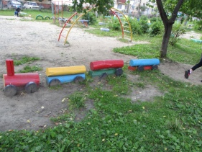

**Ведущий:** Садитесь, отдохнем и снова в путь!

**Задание №5**

**Игра «Вопросы и ответы»**

1. Назовите самое жаркое время года?

2. После лета наступает….

3. Назовите все времена года.

4. Сколько месяцев в году?

5. Назовите осенние, зимние, весенние, летние месяцы.

6. Год состоит из месяцев, месяц из недель. Назовите дни недели.

7. Какой сегодня день недели?

8. Какой день недели был вчера?

9. Какой день недели между вторником и четвергом?

Послушайте стихотворение и скажите, в какой день недели все звери сели на карусели:

Носорог все дни недели

Проводил на карусели

И смеялся носорог

И сиял от счастья рог

Но в **последний день недели**

Вдруг сломались карусели

Потому что вместе сели

Крокодил, жираф, олень,

Слон, слониха и тюлень

Словом дюжина зверей,

Да обжора муравей

В какой день недели звери сели на карусели? (В воскресенье)

**Игра «Карусели»**

**Задание №6**

**Загадка**

Любит Африканский Нил

Наш зубастый (крокодил)

**Воспитатель:**У нас на участке есть такой крокодил – это бревно, на котором мы выполняем упражнения в равновесии. Проходим по бревну и   ищем подсказку.

Вы уже совсем близко находитесь от клада.

Найдите на участке того, кто выполнял задания за Вовку в Тридесятом царстве.

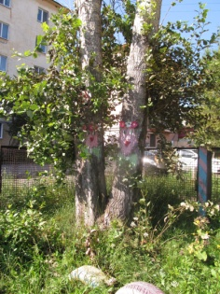

Сюрприз ждет вас впереди

И надо вам его найти.

Дети ищут клад и находят коробку с конфетами. Под конфетами самолетик с заданием.

Задание №7

Дети, клад спрятан в группе. Найдете его если правильно и внимательно сыграете в игру «Тепло-холодно»

(Дети идут в группу, раздеваются, умываются и играем в игру «Тепло-холодно». В процессе игры находят клад – конструктор)

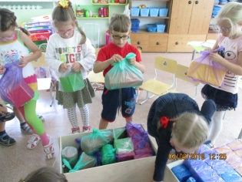

**Воспитатель**: «Вот нашли вы сундучок,

Деревянный бочок.

Клад, конечно, в нём лежит,

Дружно будем открывать

И конструктор доставать!

**Воспитатель:** Вот мы и нашли сундук! Все вы, ребята, просто молодцы! Такие умные, находчивые, умелые, дружные! Со всеми заданиями вы замечательно справились, клад найден!